Indice

Servidores UNIX 1

Requerimientos 1

Justificación y detalles de la elección 2

Equipos 2

Fujitsu Sparc Enterprise M5000 3

Fujitsu Sparc Enterprise M8000 6

Fujitsu Sparc Enterprise T5440 8

Fujitsu Primergy RX600 S6 10

Conectividad 15

Conectividad LAN. 16

Conectividad SAN: 21

Conectividad Contingencia 24

Solución Storage 25

Storage Contingencia 29

Solución de Backup 30

# Servidores UNIX

## Requerimientos

2 Servidores UNIX de 200 CINT2006, 32 Gb RAM para aplicaciones.

1 servidor para aplicaciones Unix, para desarrollo, capacitación y pruebas, operando al 40% de un servidor de producción.

2 Servidores UNIX de BD en clúster sobre Unix, operando con Oracle RAC, con 12000 SAPS, 32 GB de RAM, permitiendo crecimiento de hasta un 100%.

2 Servidores UNIX de BD en clúster sobre Unix, operando con Oracle RAC, para desarrollo, capacitación y pruebas, operando al 50% de los de producción.

*Ambos servidores de BD deberán tener acceso a almacenamiento externo a través de la SAN.*

## Justificación y detalles de la elección

Se decidió virtualizar para reducir la cantidad de servidores físicos y los requerimientos de espacio. Se eligieron además modelos de servidores rackeables únicamente, para mejorar el uso de espacio físico y las posibilidades de crecimiento.

En cuanto al crecimiento posible de los servidores de Base de Datos (100%), se consideró contar inicialmente con los SPECS requeridos (procesadores, memoria, etc.) para cubrir ese crecimiento.

Se decidió realizar un balanceo de carga en los dos servidores Aplicación Unix que se requieren. Al hacer esto se mejora el aprovechamiento de las capacidades del servidor elegido

## Equipos

### Fujitsu Sparc Enterprise M5000

|  |  |  |
| --- | --- | --- |
| **UNIX - 1 y 2 (PRD)** | **Configuración Utilizada** | **Máximo soportado** |
| **Procesadores** | 8x Sparc64 VII+, Quad-core 2.66 GHz | Idem al Uso |
| **Memoria RAM** | DDR2 SDRAM 256 GB | 512 GB |
| **Benchmark** | 313 CINT2006 (diciembre del 2010) | Idem al Uso |
| 50299 SAPS * | Idem al Uso |
| **Slots** | 2 PCI-Express | 8 PCI-Express |
| ***Placas de red LAN*** | 1 x RTL8101E (HeartBeat) | N/A |
| ***Placas de red SAN*** | 1 x IBM QLogic QLE2562 Dual Port | N/A |
| **Sistema Operativo** | Oracle Solaris 11 corriendo Solaris Container | N/A |
| **Ethernet** | 2 puertos RJ45 Gbit/s | 2 |
| **Redundancia** | FAN, Power Supply , Hard Disk Drive (mediante software de RAID) | Idem al Uso |
| **Hot Swap** | FAN, Power Supply , Hard Disk Drive (mediante software de RAID) | Idem al Uso |
| **Unidades de Rack** | 10U | 10U |
| **Hard Disks** | 2x SAS Toshiba MBD2300RC - 300GB 2.5-inch 10,000rpm Hot Swap en RAID 1 | 5 bahías (4 a 2,5 pulgadas + 1 3,5 pulgadas) |

|  |  |  |
| --- | --- | --- |
| **UNIX - 3 (PRD -Contingencia)** | **Configuración Utilizada** | **Máximo soportado** |
| **Procesadores** | 8x Sparc64 VII+, Quad-core 2.66 GHz | Idem al Uso |
| **Memoria RAM** | DDR2 SDRAM 256 GB | 512 GB |
| **Benchmark** | 313 CINT2006 (diciembre del 2010) | Idem Uso |
| 50299 SAPS * | Idem Uso |
| **Slots** | 1 x PCI-Express | 8 PCI-Express |
| **Placas de red LAN** | N/A | N/A |
| **Placas de red SAN** | 1 x IBM QLogic QLE2562 Dual Port | N/A |
| **Sistema Operativo** | Oracle Solaris 11 corriendo Solaris Container | N/A |
| **Ethernet** | 2 puertos RJ45 Gbit/s | 2 |
| **Redundancia** | FAN, Power Supply , Hard Disk Drive (mediante software de RAID) | Idem al Uso |
| **Hot Swap** | FAN, Power Supply , Hard Disk Drive (mediante software de RAID) | Idem al Uso |
| **Unidades de Rack** | 10U | 10U |
| **Hard Disks** | 2x SAS Toshiba MBD2300RC - 300GB 2.5-inch 10,000rpm Hot Swap en Raid 1 | 5 bahías (4 a 2,5 pulgadas + 1 3,5 pulgadas) |

**Disposición de los Servidores**

|  |  |  |  |  |  |  |  |
| --- | --- | --- | --- | --- | --- | --- | --- |
|  |  | **Procesador** | **CINT2006** | **SAPS** | **RAM** | **PORT LAN** | **PORT SAN** |
| **Servidor UNIX 1** | **SPARC M5000** | **8x Sparc VII+** | **313** | **50299,22** | **256** | **3** | **2** |
| *Requerimiento* | *APP PRD* |  | *200* |  | *32* |  |  |
|  |  |  |  |  |  |  |  |
|  |  | **Procesador** | **CINT2006** | **SAPS** | **RAM** | **PORT LAN** | **PORT SAN** |
| **Servidor UNIX 2** | **SPARC M5000** | **8x Sparc VII+** | **313** | **50299,22** | **256** | **3** | **2** |
| Requerimiento | APP PRD |  | *200* |  | 32 |  |  |
|  | | | | | | | |
|  |  | **Procesador** | **CINT2006** | **SAPS** | **RAM** | **PORT LAN** | **PORT SAN** |
| **Servidor UNIX 3** | **SPARC M5000** | **8x Sparc VII+** | **313** | **50299,22** | **256** | **2** | **2** |
| Requerimiento | APP PRD (Contingencia) |  | *200* |  | 32 |  |  |
|  | | | | | | | |

**Conectividad de Servidor**

**UNIX 1 y 2**

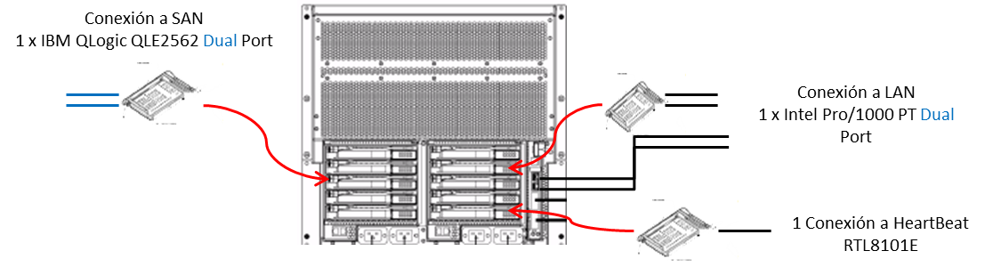

**UNIX 3 ?????? EDITAR**

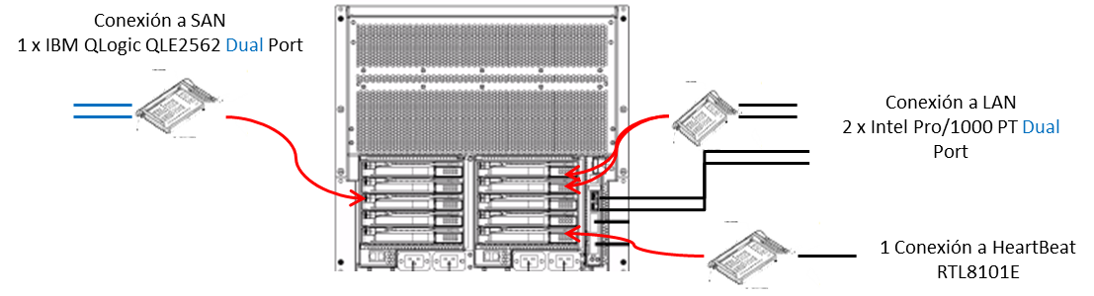

### Fujitsu Sparc Enterprise M8000

### 

|  |  |  |
| --- | --- | --- |
| **UNIX 4 y 5** | **Configuración Utilizada** | **Máximo soportado** |
| **Procesadores** | 16x Sparc64 VII+, Quad-core 3.00 GHz | Idem al Uso |
| **Memoria RAM** | DDR2 SDRAM 256 GB | 1 TB |
| **Benchmark** | 142 CINT2006 (diciembre del 2010) | 830 CINT2006 |
| 30000 SAPS * | 36500 SAPS |
| **Slots** | 4 PCI-Express | 32 PCI-Express (112 expandible) |
| **Placas de red LAN** | 2 x Intel Pro/1000 PT Dual Port +  1 x RTL8101E (HeartBeat) | N/A |
| **Placas de red SAN** | 1 x IBM QLogic QLE2562 Dual Port | N/A |
| **Sistema Operativo** | Oracle Solaris 11 corriendo Solaris Container | N/A |
| **Ethernet** | N/A | N/A |
| **Redundancia** | FAN, Power Supply , Hard Disk Drive (mediante software de RAID), PCI, Power System | Idem al Uso |
| **Hot Swap** | FAN, Power Supply , Hard Disk Drive (mediante software de RAID), PCI | Idem al Uso |
| **Hard Disks** | 2x SAS Toshiba MBD2300RC - 300GB 2.5-inch 10,000rpm Hot Swap en Raid 1 | 3 bahías (2 a 2,5 pulgadas + 1 3,5 pulgadas) |

**Disposición de los Servidores**

|  |  |  |  |  |  |  |  |
| --- | --- | --- | --- | --- | --- | --- | --- |
|  |  | **Procesador** | **CINT2006** | **SAPS** | **RAM** | **PORT LAN** | **PORT SAN** |
| **Servidor UNIX 4** | **SPARC M8000** | **16 x Sparc64 VII+** | **830** | **36500** | **1 TB** | **5** | **2** |
| Servidor Virtual | DB Oracle RAC PRD |  |  | 24000 | 64 GB | 3 (2 LAN + 1 HB) | 2 |
| Servidor Virtual | DB Oracle RAC DEV |  |  | 6000 | 16 GB | 3 (2 LAN + 1 HB) |  |
| Servidor Virtual | APP Unix DEV |  | 142 (Req.80) |  | 16 GB | 2 LAN |  |

|  |  |  |  |  |  |  |  |
| --- | --- | --- | --- | --- | --- | --- | --- |
|  |  | **Procesador** | **CINT2006** | **SAPS** | **RAM** | **PORT LAN** | **PORT SAN** |
| **Servidor UNIX 5** | **SPARC M8000** | **16 x Sparc64 VII+** | **830** | **36500** | **1 TB** | **5** | **2** |
| Servidor Virtual | DB Oracle RAC PRD |  |  | 24500 | 64 GB | 3 (2 LAN + 1 HB) | 2 |
| Servidor Virtual | DB Oracle RAC DEV |  |  | 6000 | 16 GB | 3 (2 LAN + 1 HB) |  |

### Fujitsu Sparc Enterprise T5440

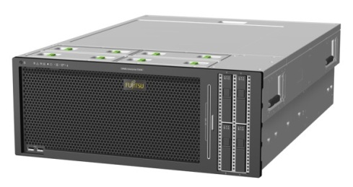

|  |  |  |
| --- | --- | --- |
| **UNIX 6 (Contingencia)** | **Configuración Utilizada** | **Máximo soportado** |
| **Procesadores** | 4x UltraSparc T2 Plus, 1.60 GHz | Idem al Uso |
| **Memoria RAM** | DDR2 SDRAM 256 GB | 512 GB |
| **Benchmark** | 24000 SAPS * | 25830 SAPS |
| **Slots** | 1 PCI-Express | 28 PCI-Express |
| **Placas de red LAN** | N/A | N/A |
| **Placas de red SAN** | 1 x IBM QLogic QLE2562 Dual Port | N/A |
| **Sistema Operativo** | Oracle Solaris 11 corriendo Solaris Container | N/A |
| **Ethernet** | 2 puertos RJ45 Gbit/s | 4 |
| **Redundancia** | FAN, Power Supply , Hard Disk Drive (mediante software de RAID), PCI, Power System | Idem al Uso |
| **Hot Swap** | FAN, Power Supply , Hard Disk Drive (mediante software de RAID), PCI | Idem al Uso |
| **Hard Disks** | 2x SAS Toshiba MBD2300RC - 300GB 2.5-inch 10,000rpm Hot Swap en Raid 1 | 3 bahías (2 a 2,5 pulgadas + 1 3,5 pulgadas) |

**Disposición de los Servidores**

|  |  |  |  |  |  |  |  |
| --- | --- | --- | --- | --- | --- | --- | --- |
|  |  | **Procesador** | **CINT2006** | **SAPS** | **RAM** | **PORT LAN** | **PORT SAN** |
| **Servidor UNIX 6** | **SPARC T5440** | **4 x UltraSparc T2 Plus** |  | **25830** | **256 GB** | **2** | **2** |
| Servidor Virtual | DB Oracle RAC PRD |  |  | 24000 | 64 GB | 2 | 2 |

**Conectividad de Servidor**

**UNIX 6 ?????? EDITAR**

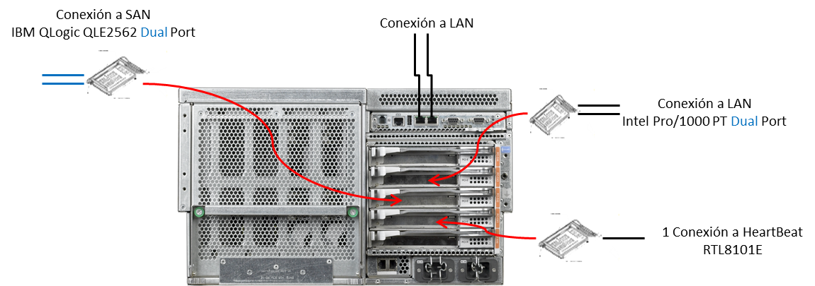

### Fujitsu Primergy RX600 S6

|  |  |  |
| --- | --- | --- |
| **WINDOWS 1** | **Configuración Utilizada** | **Máximo soportado** |
| **Procesadores** | **4x Intel Xeon E7-4850** | 4x Intel Xeon E7-8837 |
| **Memoria RAM** | 64 GB | 1024 GB |
| **Benchmark** | 610 CINT2006 | Idem al uso |
| **Slots** | 2 x PCI Express | 10x PCI Express |
| **Placas de red LAN** | 1 x RTL8101E (HeartBeat) | N/A |
| **Placas de red SAN** | 1 x IBM QLogic QLE2562 Dual Port | N/A |
| **Sistema Operativo** | VMwarevSphere 4.1 | N/A |
| **Ethernet** | 4 puertos RJ45 Gbit/s | 4 |
| **Redundancia** | FAN, Power Supply , Hard Disk Drive (mediante software de RAID) | Idem al Usado |
| **Hot Swap** | FAN, Power Supply , Hard Disk Drive | Idem al Usado |
| **Unidades de Rack** | 4U | 4U |
| **Hard Disks** | 2x SAS Toshiba MBD2300RC - 300GB 2.5-inch 10,000rpm Hot Swap en Raid 1 | 8 bahías (2,5 pulgadas) |

**Disposición**

|  |  |  |  |  |  |  |
| --- | --- | --- | --- | --- | --- | --- |
|  |  | **Procesador** | **CINT2006** | **RAM** | **PORT LAN** | **PORT SAN** |
| **Windows 1** | **Primergy RX600 S6** | **4x E7-4850** | **610** | **64** | **5** | **2** |
| Servidor Virtual | APP Wind PRD |  | 300 (Req.250) | 16 | 2 |  |
| Servidor Virtual | APP Wind DEV |  | 90  (Req. 75) | 8 | 2 |  |
| Servidor Virtual | ClusterNode (Exchange) |  | 220 (Req.180) | 16 | 3 (2 LAN + 1 HB) |  |

|  |  |  |
| --- | --- | --- |
| **WINDOWS 2** | **Configuración Utilizada** | **Máximo soportado** |
| **Procesadores** | **4x Intel XeonE7-4850** | 4x Intel Xeon E7-8837 |
| **Memoria RAM** | 64 GB | 1024 GB |
| **Benchmark** | 610 CINT2006 | Idem al uso |
| **Slots** | 2 x PCI Express | 10x PCI Express |
| **Placas de red LAN** | 1 x RTL8101E (HeartBeat) | N/A |
| **Placas de red SAN** | 1 x IBM QLogic QLE2562 Dual Port | N/A |
| **Sistema Operativo** | VMwarevSphere 4.1 | N/A |
| **Ethernet** | 4 puertos RJ45 Gbit/s | 4 |
| **Redundancia** | FAN, Power Supply , Hard Disk Drive (mediante software de RAID) | Idem al Usado |
| **Hot Swap** | FAN, Power Supply , Hard Disk Drive | Idem al Usado |
| **Unidades de Rack** | 4U | 4U |
| **Hard Disks** | 2x SAS Toshiba MBD2300RC - 300GB 2.5-inch 10,000rpm Hot Swap en Raid 1 | 8 bahías (2,5 pulgadas) |

**Disposición**

|  |  |  |  |  |  |  |
| --- | --- | --- | --- | --- | --- | --- |
|  |  | **Procesador** | **CINT2006** | **RAM** | **PORT LAN** | **PORT SAN** |
| **Windows 2** | **Primergy RX600 S6** | **4x E7-4850** | **610** | **64** | **5** | **2** |
| Servidor Virtual | APP Wind PRD |  | 300 (Req.250) | 16 | 2 |  |
| Servidor Virtual | ClusterNode (File Server) |  | 220 (Req.180) | 16 | 3 (2 LAN + 1 HB) |  |
| Servidor Virtual | Back Up - Tivoli |  | 90  (Req. 75) | 8 | 2 |  |

|  |  |  |
| --- | --- | --- |
| **WINDOWS 3  (contingencia)** | **Configuración Utilizada** | **Máximo soportado** |
| **Procesadores** | **4x Intel XeonE7-4850** | 4x Intel Xeon E7-8837 |
| **Memoria RAM** | 64 GB | 1024 GB |
| **Benchmark** | 610 CINT2006 | Idem al uso |
| **Slots** | 1 x PCI Express | 10x PCI Express |
| **Placas de red LAN** | N/A | N/A |
| **Placas de red SAN** | 1 x IBM QLogic QLE2562 Dual Port | N/A |
| **Sistema Operativo** | VMwarevSphere 4.1 | N/A |
| **Ethernet** | 4 puertos RJ45 Gbit/s | 4 |
| **Redundancia** | FAN, Power Supply , Hard Disk Drive (mediante software de RAID) | Idem al Usado |
| **Hot Swap** | FAN, Power Supply , Hard Disk Drive | Idem al Usado |
| **Unidades de Rack** | 4U | 4U |
| **Hard Disks** | 2x SAS Toshiba MBD2300RC - 300GB 2.5-inch 10,000rpm Hot Swap en Raid 1 | 8 bahías (2,5 pulgadas) |

**Disposición**

|  |  |  |  |  |  |  |
| --- | --- | --- | --- | --- | --- | --- |
|  |  | **Procesador** | **CINT2006** | **RAM** | **PORT LAN** | **PORT SAN** |
| **Windows 3 (Contingencia)** | **Primergy RX600 S6** | **4x E7-4850** | **610** | **64** | **4** | **2** |
| Servidor Virtual | APP Wind PRD |  | 250 | 16 | 2 |  |
| Servidor Virtual | ClusterNode (File Server) |  | 180 | 16 | 2 |  |
| Servidor Virtual | Cluster Node (Exchange) |  | 180 | 16 | 2 |  |

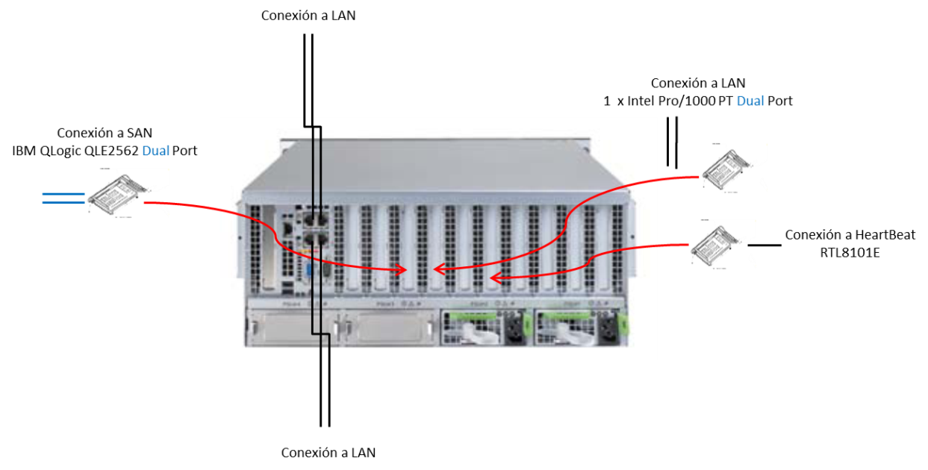**Conectividad de Servidor ¿????**

**Windows 1**

**Windows 2**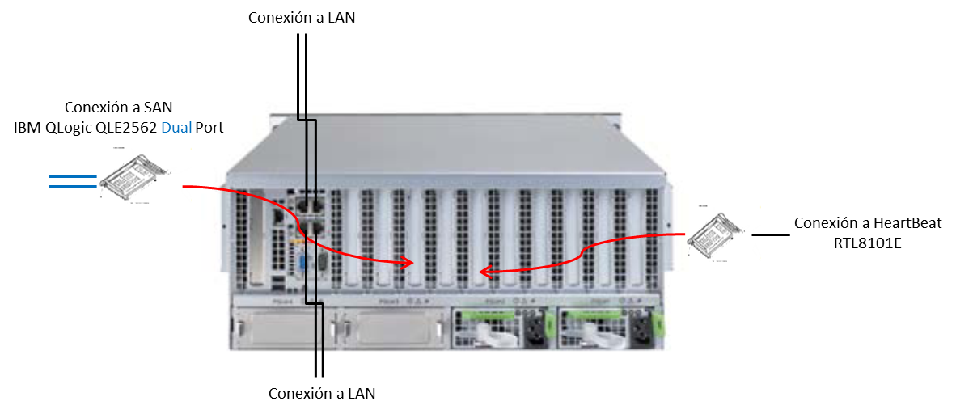

**Windows 3**

# Conectividad

Requerimientos:

* Centro de cómputos en C.A.B.A (oficinas centrales)
* Plantas en San Nicolas (más sitio de contingencia)
* 5 pisos de oficinas con 350 puestos (más 20% crecimiento) = 420 puestos
* Planta a 200 km con 60 puestos (con crecimiento) = 115 puestos

Solución:

Para la solución de conectividad se tuvieron en cuenta los niveles de disponibilidad requeridos, por lo cual involucra conectividad redundante para evitar que haya puntos únicos de falla.

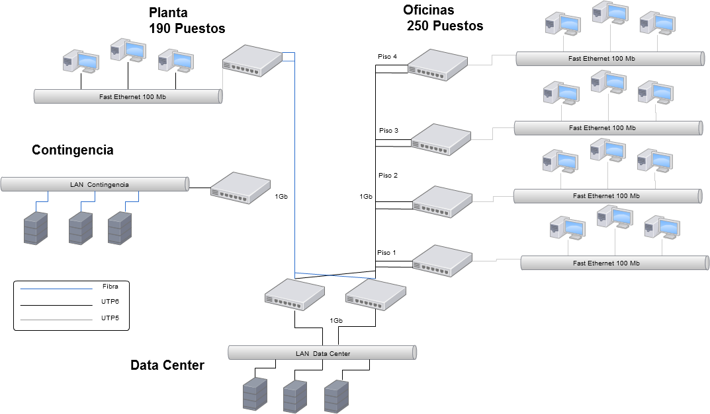

## Conectividad LAN.

Planta:

* 3 Switches - Cisco Catalyst 3560G-48TS

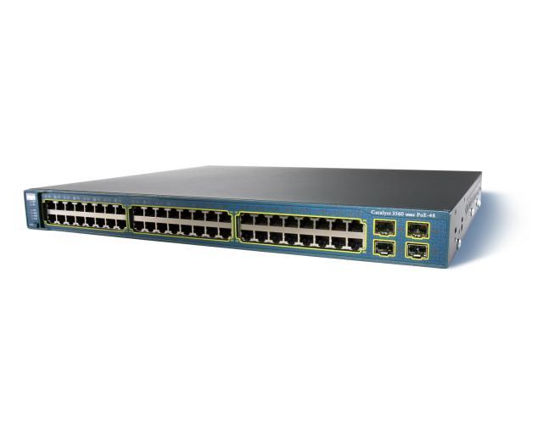

Características

* 4 SFP (Small Form Factor Pluggable) uplink por switch de los cuales se utilizarán 2 al backbone.
* En puerto SFP, cable Fibra 1GB
* En puerto RJ45, cable cobre 100Mbps a los puestos (UTP5).
* Fuente redundante

Conexiones:

* Cada switch tiene conexión independiente y redundante hacia el backbone
* Conecta puestos de trabajo (RJ45)

Oficina Central por piso:

* 2 Switches - Cisco Catalyst 3560G-48TS



Características:

* 4 SFP (Small Form Factor Pluggable) uplink por switch de los cuales se utilizarán 2 al backbone.
* En puerto SFP, cable Fibra 1GB
* En puerto RJ45, cable cobre 100Mbps a los puestos (UTP5).
* Fuente redundante

Conexiones:

* Reciben la conexión redundante del backbone RJ45
* Conecta puestos de trabajo (RJ45)

Backbone de LAN:

**1. Cisco Catalyst WS-C4507-E Chassis**

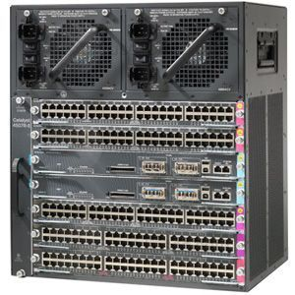

**Características**

* 7 Slots
* Conexiones redundantes
* 7U

**Placas**

* 2 WS-X4748-RJ45-E

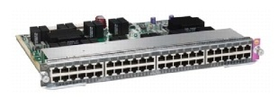

48 Puertos RJ45

Velocidad 1 Gbps

* 2 WS-X4506-GB-T

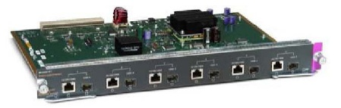

6 Puertos SFP

Velocidad 1 Gbps

**Conexiones por cada Switch:**

* Switches de piso: 4 puertos RJ45 a 1Gbps, cable UTP6
* Switches de planta: 4 puertos SFP a 1Gbps
* Servidores a LAN: 18 Puertos RJ45 a 1Gbps, utilizando cable UTP6 más 8 utilizados para el HeartBeat de los nodos.

**Detalle de conexión.**

**Catalyst WS-C4507-E Chassis con placas WS-X4748-RJ45-E y placas WS-X4506-GB-T**

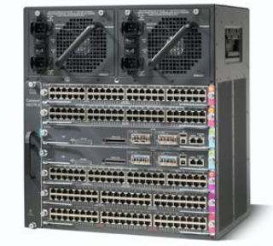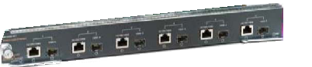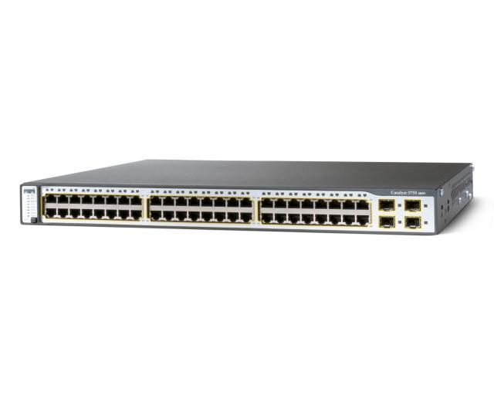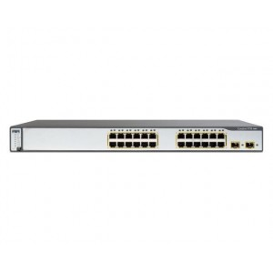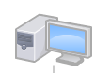

4 X Catalyst 3750-48PS

Oficinas un piso

Planta

Fibra

SwitchesCatalyst 3750-24PS

SwitchesCatalyst3750-48PS

UTP 6

|  |  |  |
| --- | --- | --- |
| **Servidores** | **Puertos a 1 SW** | **Distribución lógica** |
| **Servidor U1** | 2 | DB Oracle RAC PRD, APP Unix PRD1 Nodo 1 |
| **Servidor U2** | 2 | DB Oracle RAC PRD, APP Unix PRD2 Nodo 1 |
| **Servidor U3** | 3 | APP Unix PRD1 Nodo 2, APP Unix PRD2 Nodo 2, DB Oracle RAC DEV |
| **Servidor U4** | 2 | APP Unix DEV,DB Oracle RAC DEV |
| **Servidor W1** | 3 | APP Win PRD,APP Win DEV, Cluster Node |
| **Servidor W2** | 2 | APP Win PRD, Cluster Node |
| **Servidor W3** | 3 | Cluster Node, APP Win DEV, Backup Server |
| **Servidor W4** | 1 | Cluster Node |

* Todas las conexiones deben ser redundantes entre switches
* Además se agrega 1 conexión a 1 switch de LAN por cada nodo HeartBeat.

## Conectividad SAN:

Diagrama del centro de cómputos.

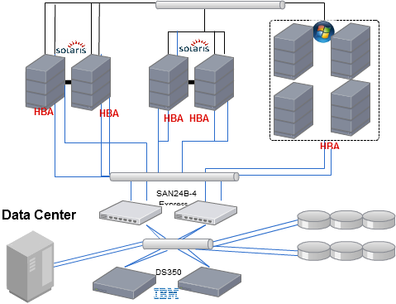

Switch Centro Computos

2 x IBM System Storage SAN24B-4 Express 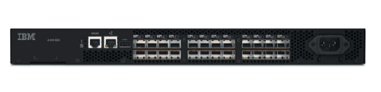

Características:

* 11 Puertos Fibra a 8Gbps activos, con un máximo de 24.
  + 9 a servidores
  + 1 a Storage
  + 1 a Liberia
* Protocolo FiberChannel
* Dual FAN

Conexiones por switch:

* Servidor Unix 1,2,3 y 4
* Servidores en Cluster Windows 1,2,3 y 4
* IBM Storage DS 3500
* IBM Library TS 3200

**Detalle de conexión a IBMSystem Storage SAN24B-4 Express**

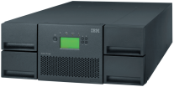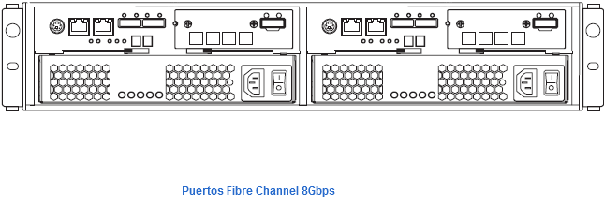

DS 3500

IBM ts3200

IBM System Storage SAN24B-4 Express

Un par de cables para cada uno de los siguientes servidores



|  |  |  |
| --- | --- | --- |
| **Servidores** | **Puertos a 1 SW SAN** | **Distribución lógica** |
| **Servidor U1** | 1 | DB Oracle RAC PRD 1 |
| **Servidor U2** | 1 | DB Oracle RAC PRD 2 |
| **Servidor U3** | 1 | DB Oracle RAC DEV 1 |
| **Servidor U4** | 1 | DB Oracle RAC DEV 2 |
| **Servidor W1** | 1 | Cluster Node 1 |
| **Servidor W2** | 1 | Cluster Node 2 |
| **Servidor W3** | 2 | Cluster Node 3, Backup Server |
| **Servidor W4** | 1 | ClusterNode 4 |
| **Storage** | 1 | DS 3500 |
| **Libreria** | 1 | TS 3200 |

## Conectividad Contingencia

**Switches SAN utilizados:** ídem a Centro Cómputos

Características:

* 4 Puertos Fibra a 8Gbps activos, con un máximo de 24.
  + 2 a servidores
  + 1 a Storage
  + 1 a Librería
* Protocolo Fiber Channel
* Dual FAN

Conexiones por switch:

|  |  |  |
| --- | --- | --- |
| **Servidores** | **Puertos a 1 SW SAN** | **Distribución lógica** |
| **Servidor U1** | 1 | DB Oracle RAC PRD |
| **Servidor W1** | 1 | Exchange / File Server |
| **IBM Storage DS-3500** | 1 | N/A |
| **IBM Library TS-3200** | 1 | N/A |

**Switch LAN Utilizado: 2x Catalyst 3750-24PS**

Características:

* En puerto SFP, cable Fibra 1GB
* En puerto RJ45, cable cobre 100Mbps
* Fuente redundante

Conexiones por switch:

|  |  |  |
| --- | --- | --- |
| **Servidores** | **Puertos a 1 SW SAN** | **Distribución lógica** |
| **Servidor U1** | 2 | DB Oracle RAC PRD / APP Unix PRD |
| **Servidor U2** | 1 | APP Unix PRD |
| **Servidor W1** | 2 | APP Unix PRD / Exchange - File Server |

# Solución Storage

**Requerimiento:**

* Discos de repuesto en línea (hotswap), al menos 4.
* Discos para "cloning" o "snapshot" de 800 GB.
* 7800 IOPS en RAID 0+1 y 5500 IOPS en RAID 5
* Almacenamiento externo con la siguiente estructura.

|  |  |  |  |  |  |  |
| --- | --- | --- | --- | --- | --- | --- |
|  | **Espacio de Servicio** | | | | **Extra para RAID 0+1** | **Espacio físico** |
| RAID 0+1 | 600 | | | | 600 | 1200 |
| 650 | | | | 650 | 1300 |
| 400 | | | | 400 | 800 |
| 350 | | | | 350 | 700 |
| 450 | | | | 450 | 900 |
| 550 | | | | 550 | 1100 |
| **Total** | **3000** | | | | **3000** | **6000** |
|  |  | | | |  |  |
|  | **Espacio de Servicio** | | | | **Extra para RAID 5** | **Espacio físico** |
| RAID 5 | 200 | | | | 50 | 250 |
| 300 | | | | 75 | 375 |
| 800 | | | | 200 | 1000 |
| 630 | | | | 157,5 | 787,5 |
| 420 | | | | 105 | 525 |
| 300 | | | | 75 | 375 |
| 250 | | | | 62,5 | 312,5 |
| 500 | | | | 125 | 625 |
| 150 | | | | 37,5 | 187,5 |
| **Total** | **3550** | | | | **887,5** | **4437,5** |
|  | | |
|  | | |  |
|  | | **Disponible** | | | **RAID** | **Necesidad** |
| **Disco** | | **6550** | | | **3887,5** | **10437,5** |
| **Crecimiento 60%** | |  | | | | **12600** |

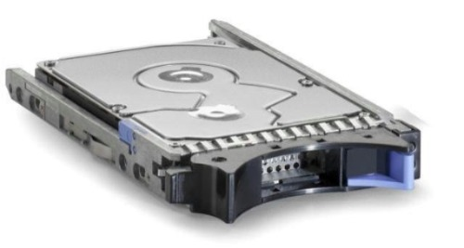**Disco Utilizado:**

* **IBM SAS 6g 2.5´´**
* **Capacidad: 146 GB**
* **Velocidad: 15000 RPM**
* **IOPS 217**

**Justificación de la Elección:**

Teniendo como base la necesidad de cumplir con los IOPS con el menor desperdicio posible de almacenamiento elegimos discos IBM SAS 6 Gbs. 2.5” de 146 GB con 15000 RPM. Fue necesario reducir la capacidad por disco para llegar a los IOPS requeridos.

La cantidad total de discos necesaria para cubrir el requerimiento es de 108 con un total de 15768 GB distribuidos de la siguiente manera:

**RAID 0+1**

|  |  |  |  |
| --- | --- | --- | --- |
| Discos | Performance Brindada | Performance Requerida | Crecimiento Cubierto |
| 52 | 8060 IOPS | 7800 IOPS | 26% |

|  |  |  |  |
| --- | --- | --- | --- |
| **Storage** | **Requerido** | **Con Crecimiento** | **Real** |
| **Espacio de Servicio** | 3000 GB | 4800 GB(60%) | 3796 GB |
| **Espacio Físico** | 6000 GB | 9600 GB(60%) | 7592 GB |

**RAID 5**

|  |  |  |  |  |
| --- | --- | --- | --- | --- |
| Discos | Performance Brindada | Performance Requerida | Crecimiento Cubierto | Snapshot |
| 56 | 5523 IOPS | 5500 IOPS | 60% | 800 GB |

|  |  |  |  |
| --- | --- | --- | --- |
| **Storage** | **Requerido** | **Con Crecimiento** | **Real** |
| **Espacio de Servicio** | 3550 GB | 5680 GB (60%) | 6540 GB |
| **Espacio Físico** | 4438 GB | 7100 GB(60%) | 8176 GB |

**Equipo utilizado:**

IBM Storage DS3500

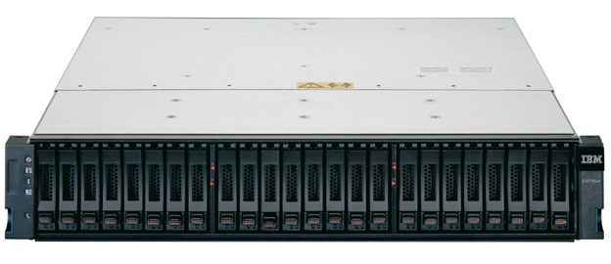

|  |  |  |
| --- | --- | --- |
|  | **Configuración Utilizada** | **Máxima Soportada** |
| **Cantidad de Discos** | **108** | **192** |
| **Tipo de Discos** | **6 Gbps SAS: 15000 RPM –146 GB** | **N/A** |
| **Cantidad de EXP 3524** | **5 EXP de 24 discos C/U** | **7 Exp.** |
| **Memoria Caché** | **2 GB por controladora** | **2 GB por controlador** |
| **Disponibilidad** | **Controladoras, fuentes de alimentación y ventiladores redundantes.** | **Igual que utilizado.** |
| **Nº de controladoras** | **2** | **2** |
| **Host interface** | **2 FC 8Gbps por controladora** | **4 FC 8Gbps por controladora** |

**Configuración del equipo**

**Detalle de conexión DS3500**

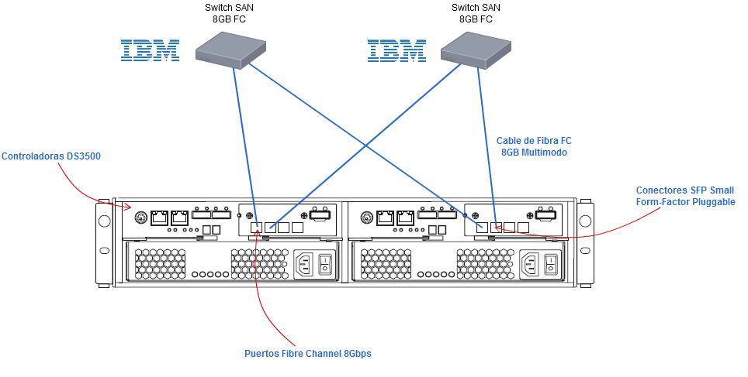

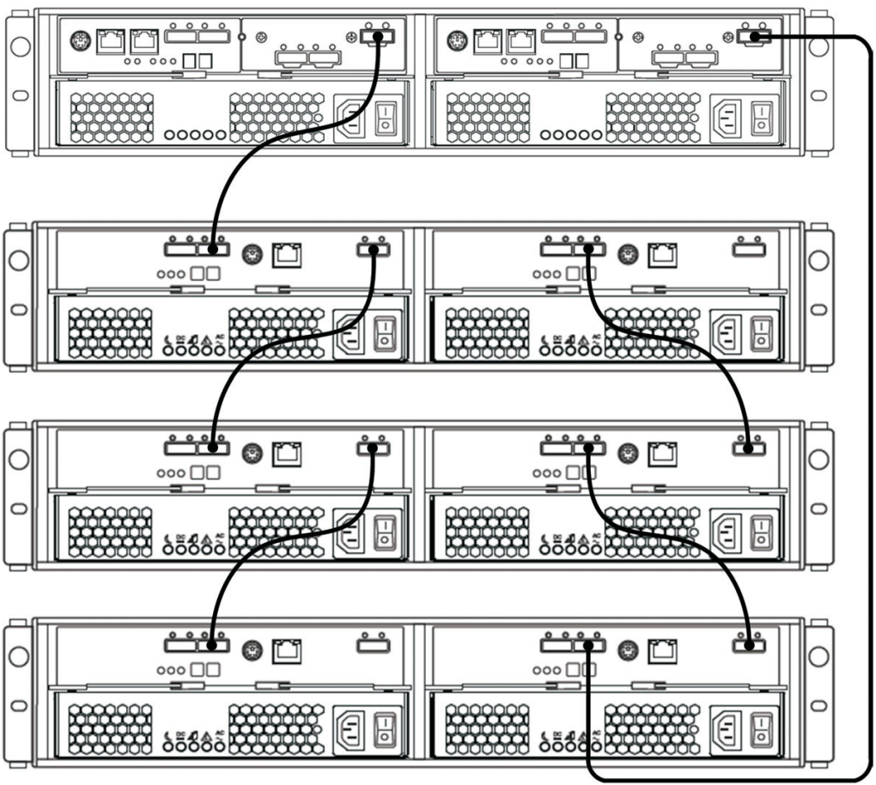**Ejemplo de conexión de expansiones para mantener redundancia**

## Storage Contingencia

**RAID 0+1**

|  |  |  |  |
| --- | --- | --- | --- |
| Discos | Performance Brindada | Performance Requerida | Crecimiento Cubierto |
| 42 | N/A | N/A | N/A |

|  |  |  |  |
| --- | --- | --- | --- |
| **Storage** | **Requerido** | **Con Crecimiento** | **Real** |
| **Espacio de Servicio** | 3000 GB | 4800 GB (60%) | 3066 GB |
| **Espacio Físico** | 6000 GB | 9600 GB (60%) | 6132 GB |

**RAID 5**

|  |  |  |  |  |
| --- | --- | --- | --- | --- |
| Discos | Performance Brindada | Performance Requerida | Crecimiento Cubierto | Snapshot |
| 56 | N/A | N/A | N/A | N/A |

|  |  |  |  |
| --- | --- | --- | --- |
| **Storage** | **Requerimiento** | **Con Crecimiento** | **Real** |
| **Espacio de Servicio** | 3550 GB | 5680 GB (60%) | 6540 GB |
| **Espacio Físico** | 4438 GB | 7100GB (60%) | 8176 GB |

**Equipo utilizado:** Idem al Data Center

# Solución de Backup

**Requerimientos:**

La solución propuesta tendrá que basarse sobre la hipótesis de un volumen de datos como el definido más un 60%. O sea que se debe ajustar a lo pedido, con posibilidades de escalar hasta el 160% sin recambio de equipos de backup.

En caso de que se realicen *backups on-line* fuera de la ventana definida, no deberá afectar la *performance* de las transacciones *on-line*.

Tiempo de la ventana *de backup (12 horas diarias)*:

Storage completo (considerando el incremento del 60 %) -> 8 horas

Sistema completo (Storage + discos locales servidores) -> 12 horas

Solución Propuesta

Teniendo en cuenta los requerimientos de la ventana de recuperación de 8 hs, y el total de datos a recuperar de 6550 GB (capacidad total sin el crecimiento), se considera la velocidad necesaria en 232,89MBps.

|  |  |  |
| --- | --- | --- |
| **LIBRERÍA IBM System Storage TS3200 Tape Library Express Model** | **Configuración Utilizada** | **Máximo soportado** |
| **Drives** | 3 (+ 1 crecimiento) | 4 |
| **Cartridges** | 48 | 48 |
| **Unidades de Rack** | 4U | 4U |
|  |  |  |
| **DRIVES TS2250 Tape Drive Express** | **Configuración Utilizada** | **Máximo soportado** |
| **Tipo** | Half Height | Idem |
| **Tasa de transferencia** | 140 MBps | Idem Utilizado |
| **Tasa con penalidad (70%)** | 98 MBps | N/A |

**Drives necesarios: 3 (294 MBps)**

Para el momento en que se alcance el crecimiento proyectado del 60% se deberá otorgar una velocidad mínima de 372,62 MBps. Al agregar un drive más se obtendrá una velocidad de 392 MBps.

**Conectividad de equipos:**

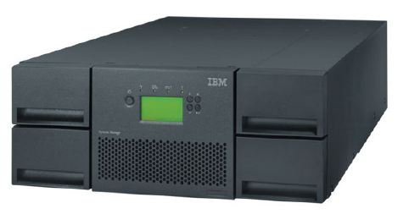

FC 1Gbps

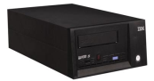

Drives

**Estrategia de Backup**

El software de Backup a utilizar es el Tivoli, el cual se decidió utilizar sobre un servidor de backup con sistema operativo Windows. Por ese motivo la versión será el Tivoli Storage Manager for Windows 6.2

Para respaldar el storage de la SAN se decidió hacerlo sever-lessbackup, para lo cual se utilizará el agente “Tivoli Storage Manager for Hardware”, el cual debe instalarse en el servidor de backup.

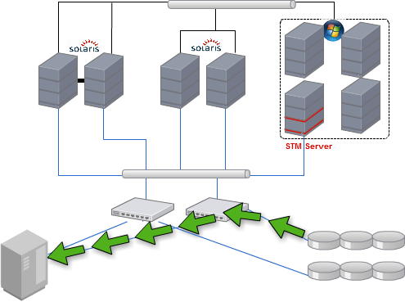

Para los servidores de aplicaciones, los cuales no tienen conexión a la SAN, se necesitarán resguardar sus S.O., configuración y actualizaciones de las aplicaciones. Se realizarán backups incrementales a través de la LAN. Los mismos son programables con el software TSM básico en el servidor de backup.

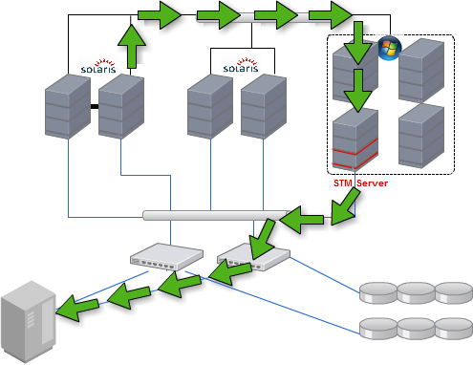

En los servidores Windows virtualizados con VMware vSphere 4.1, se debe instalar el agente IBM Tivoli Storage Manager for Virtual Environments.

En los servidores Unix virtualizados, se debe instalar los Clientes de Solaris de IBM Tivoli Storage Manager en la zona global y en todas las non-global zones.